Информационно-статистический обзор
рассмотренных в мае 2021 года обращений, запросов информации
и сообщений граждан, объединений граждан, в том числе юридических лиц, поступивших в адрес Главы Кочковского района Новосибирской области и в администрацию Кочковского района Новосибирской области, а также результатов рассмотрения обращений и принятых мер

Рассмотрение письменных и личных обращений, устных сообщений
и запросов граждан, объединений граждан, в том числе юридических лиц, поступивших в адрес Главы Кочковского района Новосибирской области и в администрацию Кочковского района Новосибирской области, организовано в соответствии с Конституцией Российской Федерации, действующим федеральным и областным законодательством, нормативными правовыми актами Новосибирской области, Кочковского района Новосибирской области.
Организацию работы по объективному, всестороннему и своевременному рассмотрению обращений осуществляет общественная приемная Главы Кочковского района Новосибирской области (далее - общественная приемная Главы района).

В мае 2021 года в адрес Главы Кочковского района Новосибирской области и в администрацию Кочковского района Новосибирской области через общественную приемную Главы района поступило 7 обращения (в апреле 2021 года - 22, в мае 2020 года - 8), в том числе:
1) письменных обращений и запросов - 5 (в апреле 2021 года - 7,
в мае 2020 года - 4), в том числе в форме смс-сообщений – нет (в апреле 2021 года - нет, в мае 2020 года – нет);
2) личных обращений на личных приемах Главы Кочковского района Новосибирской области, заместителей главы администрации Кочковского района Новосибирской области – 2 (в апреле 2021 года - 14, в мае 2020 года - 2);
3) обращений к специалистам общественной приемной Главы района - нет, в том числе по правовым вопросам – нет (в апреле 2021 года - нет,
в том числе по правовым вопросам - нет, в мае 2020 года - нет, в том числе
по правовым вопросам - нет);
4) устных сообщений и запросов по справочному телефону общественной приемной Главы района – нет (в апреле 2021 года - 1, в мае 2020 года - 2).
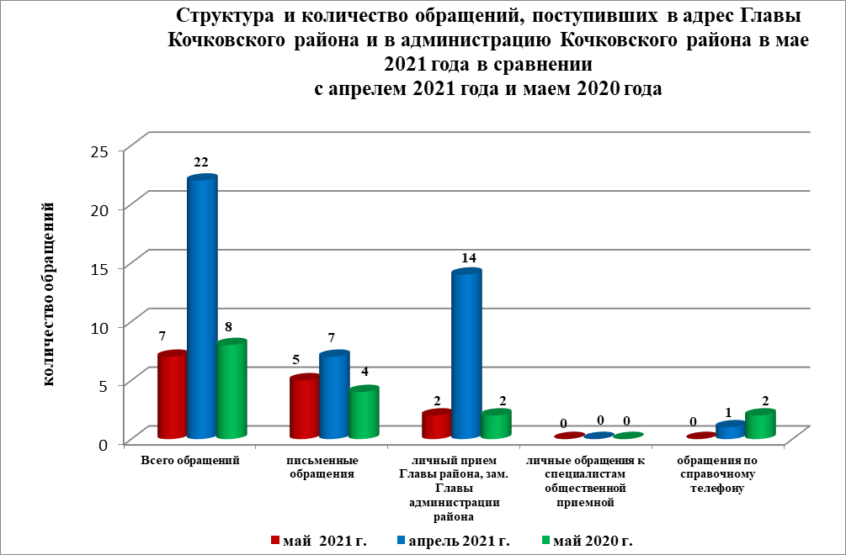

По сравнению с апрелем 2021 года общее количество письменных
и личных обращений, устных сообщений и запросов уменьшилось на 68,2 % (на 15 обращений). По сравнению с маем 2020 года количество обращений уменьшилось на 12,5 % (на 1 обращение).
Наибольшее количество обращений, сообщений и запросов поступило
от жителей Кочковского сельсовета – 3 (42,9 % от общего количества обратившихся).
В 7 обращениях содержится 13 вопросов, относящихся
к тематическим разделам:
- государство, общество, политика – 2 (15,4 % от общего количества вопросов);
- социальная сфера – нет;
- экономика - 7 (53,8 %);
- оборона, безопасность, законность – нет;
- жилищно-коммунальная сфера - 4 (30,8 %).

По сравнению с апрелем 2021 года отмечается уменьшение количества обращений по следующим вопросам:
- подключение индивидуальных жилых домов к централизованным сетям водо-, тепло - газо-, электроснабжения и водоотведения – на 17 обращений (в апреле 2021 года - 17.

Письменные обращения

В мае 2021 года поступило 5 письменных обращений и запросов, в том числе в форме электронного документа – 2 (40,0 %) (из них поступило через официальный сайт администрации Кочковского района Новосибирской области - 0, электронную почту администрации Кочковского района Новосибирской области - 0) (в апреле 2021 года – 7, в том числе в форме электронного документа – 6 (85,7 %), в мае 2020 года – 4, в том числе в форме электронного документа - 1 (25,0 %), в том числе в форме смс-сообщений – нет (в апреле 2021 года - нет, в мае 2020 года – нет), в том числе из Общественной приемной Губернатора и иных органов – 2 (40,0 %) (в апреле 2021 года – 6 (85,7 %), в мае 2020 года – нет).
По сравнению с апрелем 2021 года количество письменных обращений уменьшилось на 28,6 % (на 2 обращения), по сравнению с маем 2020 года количество письменных обращений увеличилось на 25,0 % (на 1 обращение).
По сравнению с апрелем 2021 года количество письменных обращений, поступивших из Общественной приемной Губернатора и иных органов, уменьшилось на 66,7 % (на 4 обращения), по сравнению с маем 2020 года количество обращений увеличилось до 2 обращений.

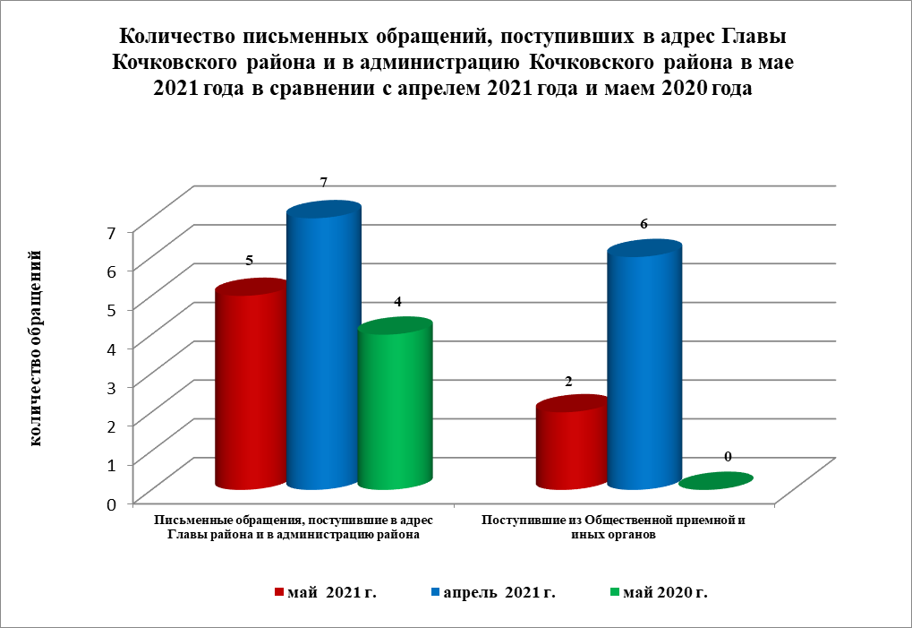

Наибольшее количество письменных обращений поступило от жителей Кочковского сельсовета – 2 (40,0 %).
По видам письменные обращения подразделяются на:
- заявления – 5 (100,0 %) (в апреле 2021 года – 7 (100,0 %), в мае 2020 года – 4 (100,0 %);
- жалобы – нет (в апреле 2021 года – нет, в мае 2020 года – нет);
- запросы – нет (в апреле 2021 года – нет, в мае 2020 года – нет);
- предложения – нет (в апреле 2021 года - нет, в мае 2020 года – нет);
- не обращения – нет (в апреле 2021 года – нет, в мае 2020 года - нет).

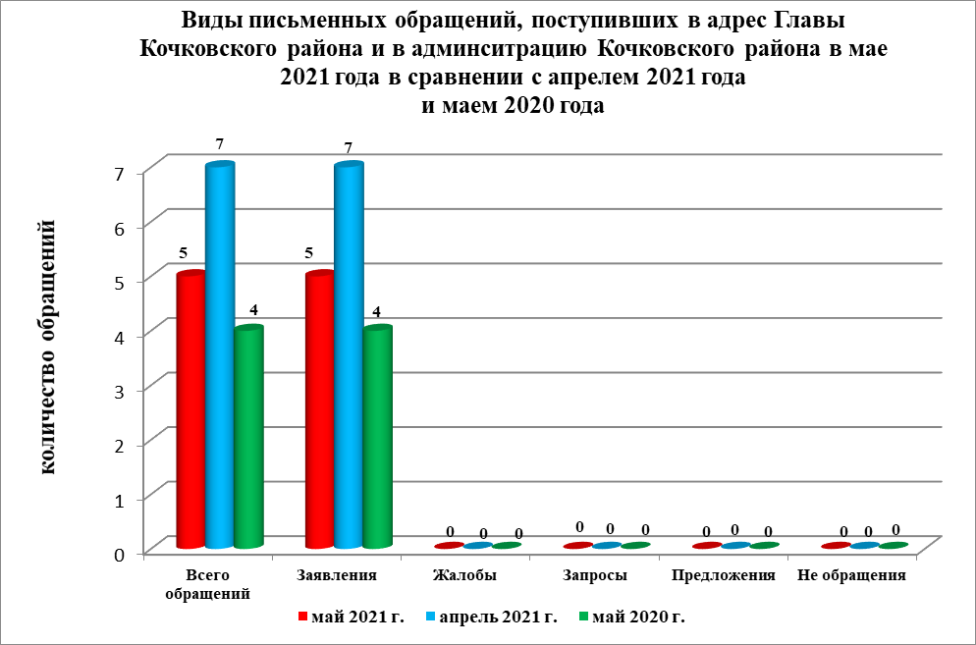
В 5 письменных обращениях содержится 8 вопросов, относящихся к тематическим разделам:
- государство, общество, политика – 1 (12,5 % от общего количества вопросов) (в апреле 2021 года – нет, в мае 2020 года – нет);
- социальная сфера – нет (в апреле 2021 года – нет, в мае 2020 года – 2 (50,0 %));
- экономика – 4 (50,0 %) (в апреле 2021 года – 2 (28,6 %), в мае 2020 года – 1 (25,0 %));
- оборона, безопасность, законность – нет (в апреле 2021 года - нет, в мае 2020 года – нет);
- жилищно-коммунальная сфера – 3 (37,5 %) (в апреле 2021 года – 5 (71,4 %), в мае 2020 года – 1 (25,0 %)).

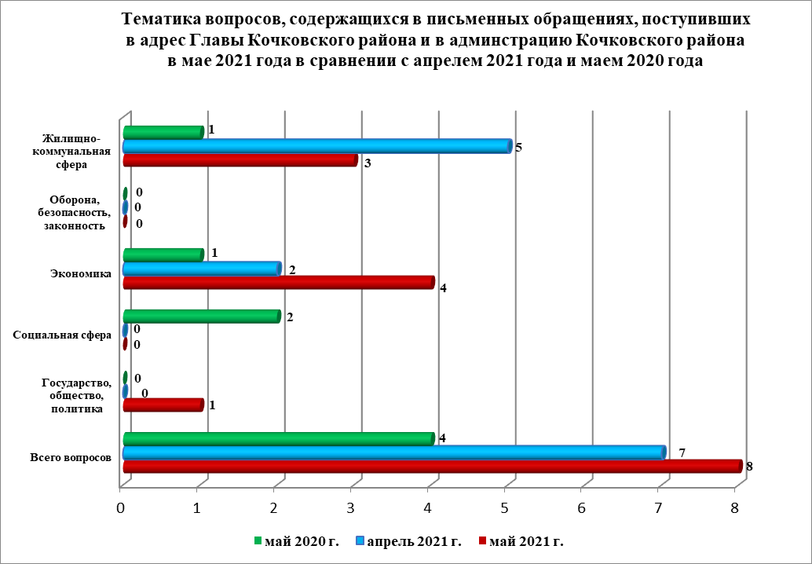
Основные вопросы, с которыми обращались жители Кочковского района и иных территорий:
1) «Экономика»:
- Содержание кладбищ и мест захоронений – 1 (жители Черновского сельсовета – 1);
- Комплексное благоустройство – 1 (жители Быструхинского сельсовета - 1);
- Уличное освещение – 1 (жители Черновского сельсовета - 1);
- Строительство и реконструкция дорог – 1 (жители Черновского сельсовета - 1).
2) «Жилищно-коммунальная сфера»:
- Перебои в водоснабжении – 1 (жители Новоцелинного сельсовета – 1);
- Предоставление коммунальных услуг ненадлежащего качества – 1 (жители Кочковского сельсовета - 1);
- Содержание общего имущества (канализация, вентиляция, кровля, ограждающие конструкции, инженерное оборудование, места общего пользования, придомовая территория) – 1 (жители Кочковского сельсовета - 1);

Вопросы, содержащиеся в письменных обращениях, рассмотрены (направлены на рассмотрение по компетенции):
- Главой Кочковского района Новосибирской области - 5 (62,5 %) (в апреле 2021 года – 6 (85,7 %), в мае 2020 года - 4 (100,0 %);
- органами местного самоуправления – 3 (37,5 %) (в апреле 2021 года – 1 (14,3 %), в мае 2020 года – нет);
- исполнительными органами государственной власти субъекта – нет (в апреле 2021 года – нет, в мае 2020 года – нет);
- территориальными органами федеральных органов исполнительной власти – нет (в апреле 2021 года - нет, в мае 2020 года - нет);
- оставлено без ответа – нет.

По результатам рассмотрения вопросов, содержащихся в письменных обращениях:
- поддержано (предложение признано целесообразным, заявление или жалоба - обоснованным и подлежащими удовлетворению) – 1 (12,5 %), в том числе меры приняты (фактически реализованные предложения, фактически удовлетворенные заявление или жалобы) – 1 (100,0%);
- разъяснено – 4 (50,0 %);
- не поддержано – нет;
- направлено по компетенции – 3 (37,5 %).

Личный прием граждан
На личный прием к Главе Кочковского района Новосибирской области, заместителям главы администрации Кочковского района Новосибирской области обратился 2 человека (в апреле 2021 года - 14, в мае 2020 года - 2), в том числе приняты на личном приеме:
- Главой Кочковского района Новосибирской области – 2 человека (в апреле 2021 года – 13, в мае 2020 года – 1);
- заместителями главы администрации Кочковского района Новосибирской области – нет (в апреле 2021 года - 1, в мае 2020 года - 1).
Граждане обращались по вопросам предоставления коммунальных услуг ненадлежащего качества, неполучения ответа на обращение, строительства и реконструкции дорог, уличного освещения, содержания кладбищ и мест захоронений.

Устные сообщения и запросы по справочному телефону общественной приемной Главы Кочковского района
По справочному телефону сообщений и запросов не поступало (в апреле 2021 года - 1, в мае 2020 года - 2).

Прием граждан специалистами общественной приемной Главы Кочковского района
К специалистам общественной приемной Главы района граждане не обращались (в апреле 2021 года – нет, в мае 2020 года - нет).

